Вместе против террора: Лицей №1 имени Героя Советского Союза Ю. А. Акаева объединил усилия в борьбе с экстремизмом
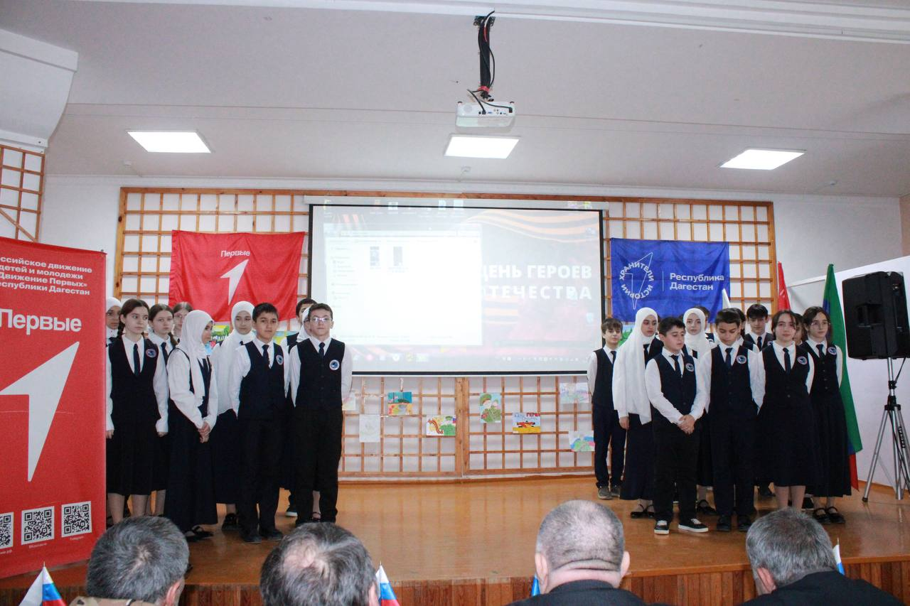

В преддверии знаменательной даты – Дня Героев Отечества, а также в рамках исполнения подпункта 4.2.2. решений рабочей группы Национального антитеррористического комитета по Республике Дагестан, 9 декабря в стенах МКОУ "Лицей №1 имени Героя Советского Союза Ю. А. Акаева" прошло важное открытое профилактическое мероприятие под названием «Вместе против террора».

Это событие стало ярким примером того, как образовательные учреждения, совместно с представителями власти и общественными организациями, могут эффективно работать над формированием у подрастающего поколения стойкого иммунитета к идеям экстремизма и терроризма.

Мероприятие собрало почетных гостей, чья деятельность напрямую связана с обеспечением безопасности и патриотическим воспитанием молодежи. Среди них были: ведущий специалист АТК Магомед Абдуразаков , инспекторы ОВД ПДН «Кизилюртовский» Мгомедзагир Меджидов и Марат Абдулаев, руководитель БФППВ МВД «Кизилюртовский» «Ветеран» Магомед Ибрагимов, руководитель Кизилюртовского объединения отделения «Боевое Братство» Дада Гаджиев, а также ветераны-воины интернационалисты из с. Султанянгиюрт: М.Аскерханов и А.Абуков, чьи выступления, наполненные личным опытом и мудростью, стали для ребят настоящим уроком мужества и патриотизма.

Спикеры мероприятия провели содержательные беседы, акцентируя внимание на опасности террористической идеологии, ее разрушительных последствиях для общества и государства. Они рассказали о том, как распознать признаки вербовки, куда обращаться за помощью и как важно сохранять бдительность. Особое внимание было уделено формированию критического мышления у школьников, чтобы они могли самостоятельно анализировать информацию и не поддаваться на провокации.

Кульминацией мероприятия стало выступление учеников лицея. Юные таланты продемонстрировали свою гражданскую позицию и любовь к Родине, исполнив трогательные патриотические песни. Музыка и слова, наполненные гордостью за свою страну и ее героев, создали атмосферу единения и решимости противостоять любым угрозам.
